**VIC – Video from Image Creator**

**Projektendbericht**

Inhaltsverzeichnis

1) Thema 2

2) Projektmitglieder 2

3) Projektbeschreibung 3

4) Funktionalität 3

5) Eingesetzte Technologien 3

6) Entwicklung 3

7) Klassendiagramm 4

8) Technische Beschreibung 4

9) Use-Cases-Diagramm 5

10) Use-Case-Beschreibungen 5

a. Hinzufügen von Bildern 5

b. Hinzufügen von Audiodateien 6

c. Bestimmung der Reihenfolge der Bilder 7

d. Setzen der Anzeigedauer 8

e. Einfügen von Bild- oder Überganseffekten 9

f. Erzeugung der Präsentation 9

11) Hinweise zur Installation der App 11

12) Quellen 11

# Thema

Das Projekt, welches während der Lehrveranstaltung Multimediasysteme von unserem Team ausgearbeitet wird, behandelt die Realisierung einer Anwendung zur Erstellung einer Videopräsentation. Beispielsweise kann es für Vorträge nützlich sein, wenn als Mittel Powerpoint o.ä. nicht mehr ausreichend ist. Besonders Präsentationen, die eine Funktionalität einer Applikation näher bringen sollen, könnte damit gut umgesetzt werden, wenn das Mittel zur Life-Demonstration nicht mehr ausreicht, oder diese nicht verwendet werden kann.

# Projektmitglieder

* Goerue Mehmet
* Huber Christian
* Roiser Berthold
* Weißenbek Markus

# Projektbeschreibung

Die aus dem Projekt heraus entstandene Applikation ermöglicht es eine Videopräsentation zu erstellen. Wir haben die oben erwähnte Idee mittels Technologien aus der Familie des .Net-Frameworks realisiert. Speziell die Verwendung der Windows Presentation Foundation zur Trennung von grafischer Oberfläche und Logik entpuppte sich als mächtiges Mittel zur Erzeugung unserer Applikation. Als Versionierungssoftware haben wir ein eigenes Git-Repository verwendet. Dies dient dazu, die gemeinsamen Änderungen an der Applikation schnell und einfach an alle anderen Teammitglieder weiterzureichen.

# Funktionalität

Der Benutzer kann hierbei über die Oberfläche Bild und Audiodateien auswählen. Zusätzlich ist es ihm möglich die Reihenfolge der Bilder, sowie die Anzeigedauer der Bilder zu bestimmen. Die ausgewählten Audiodateien werden im Hintergrund in der dafür vorgesehenen Reihenfolge abgespielt. Weiters ist es ihm möglich diverse Effekte zum Bild hinzuzufügen (z.B.: Übergangseffekte).

# Eingesetzte Technologien

* 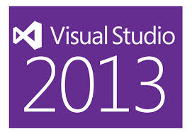.Net 4.5 (C#)
* Windows Presentations Foundation (WPF)
* Visual Studio 2013
* GitHub
* Bytescout ImageToVideo SDK

# Entwicklung

# Klassendiagramm

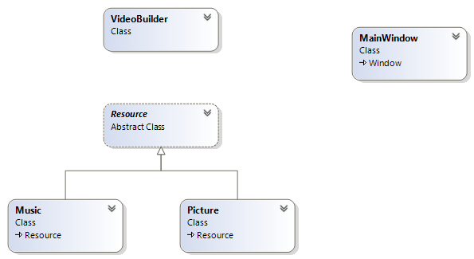

Unsere Applikation besteht aus 3 wichtigen Teilen. Auf der einen Seite stelle Music und Picture die abstrakte Grunddatenstruktur für die eingefügten Bilder und Audiodateien. Die Klasse VideoBuilder verwendet die ImageToVideo-Funktionen und fügt die Resource-Objekte hinzu. Main Window bildet in unserer Applikation die grafische Oberfläche, über diese Bilder und Audiodateien hinzugefügt und bearbeitet werden können. Es gibt noch weitere Fenster, über diese die Eingabe von Benutzerdaten erfolgen, diese sind in diesem Klassendiagramm jedoch nicht erfasst, da sie keine besondere Bedeutung für die Achitektur unseres Systems besitzen.

# Technische Beschreibung

Wir verwenden in unserer Applikation 2 Datenstrukturen, die jeweils die Bilder verwalten.

private List<Picture> previewPictures = new List<Picture>();

private List<Picture> generatePictures = new List<Picture>();

public IDictionary<int, string> dirValues { get; set; }

public IDictionary<int, string> dirGenValues { get; set; }

Die previewPictures-List speichert die interne Liste von Pictures, der linken oberen Ansicht welche in die Applikation mittels Add File/Folder reingeladen werden. Mit Drag and Drop werden diese dann in den unteren Abschnitt übertragen. Sie befinden sich danach in der generatePictures-List. Diese beiden Listen sind somit die Datenstrukturen um den abstrakten Datentyp Picture abzuspeichern und von diesen Listen werden dann die Metadaten (Dauer, Übergangs- und Bildeffekte), sowie auch die Bilddaten für das Video genommen. Die beiden Dictionarys sind für die Repräsentation der Bilder in den ListBoxes links oben und unten verantwortlich. Sie speichern einen eindeutigen Schlüssel gemeinsam mit dem Bildpfad. In der .XAML-Datei dann auch den Pfad gebunden. Somit ist es nötig stets zwischen den beiden Datenstrukturen (jeweils previewPictures und dirValues; generatePictures und dirGenValues) zu synchronisieren, welches aber kein Problem darstellt.

# Use-Cases-Diagramm



# Use-Case-Beschreibungen

## Hinzufügen von Bildern

|  |
| --- |
| *Kurzbeschreibung:* Der Benutzer kann ein Bild zu seinem Video hinzufügen |
| *Vorbedingungen:* keine |
| *Ergebnisse:* Das Bild wurde zu der Liste der Bilder Hinzugefügt. |
| *Ablauf:* Der Benutzer klickt auf den Button Add File oder Add Folder. Wenn er auf Add File klickt, wählt er den Pfad zum Bild oder den Ordner, eine Dauer und Übergangseffekte aus. Die Dauer und die Effekte sind optional. Die Eingaben werden mit einen Klick auf den Button Add bestätigt. Wenn er auf Add Folder klickt kann der Benutzer nur den Ordner auswählen und bestätigt schließlich die Eingabe. |
| *Alternative 1:* Der Benutzer gibt einen falschen Dateityp an. Das Hinzufügen ist nicht möglich. |

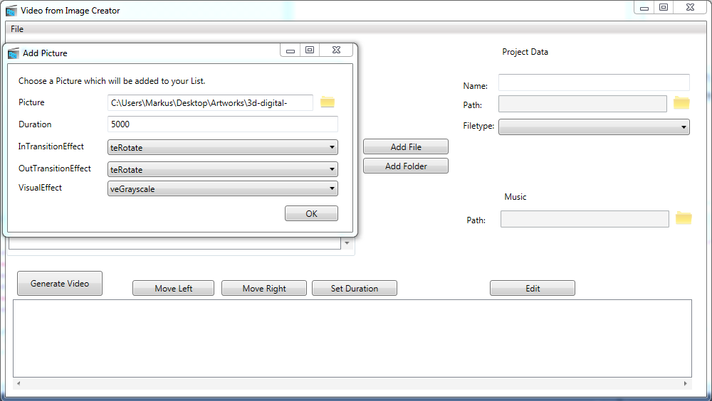

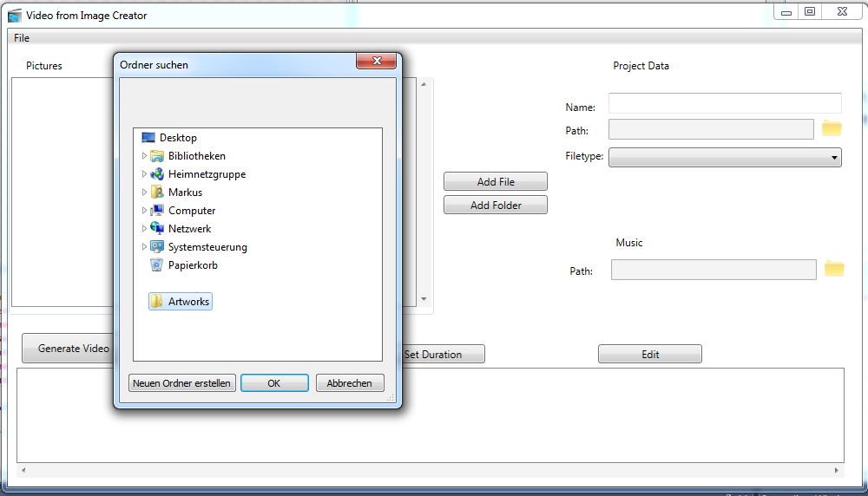

## Hinzufügen von Audiodateien

|  |
| --- |
| *Kurzbeschreibung:* Der Benutzer fügt eine Audiodatei zu der Präsentation hinzu. |
| *Vorbedingungen:* keine |
| *Ergebnisse:* Die Audiodatei wurde zu der Präsentation hinzugefügt. |
| *Ablauf:* Der Akteur klickt auf den Button in der Kategorie Music welcher links von Path steht. Im darauf folgenden Dialog wählt er den Pfad zu der Datei aus und bestätigt diese. Es können nur MP3-Dateien ausgewählt werden |

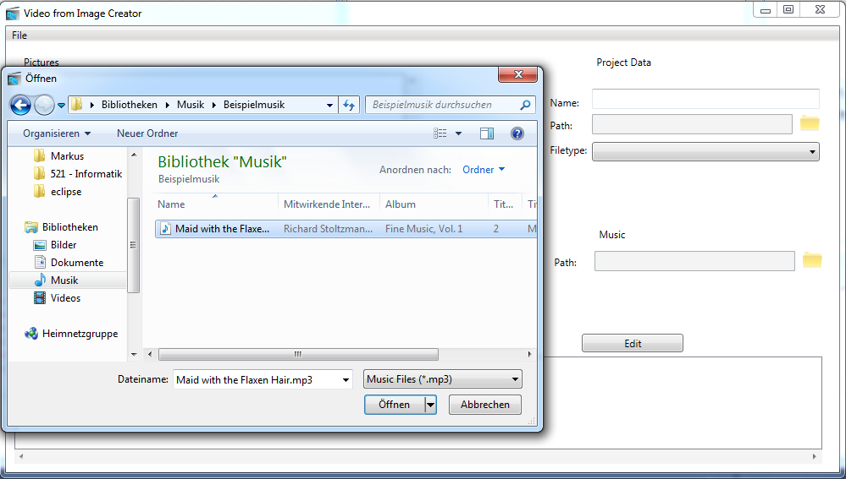

## Bestimmung der Reihenfolge der Bilder

|  |
| --- |
| *Kurzbeschreibung:* Der Benutzer kann die Reihenfolge der Bilder, wie sie in der Präsentation vorkommen sollen bestimmen. |
| *Vorbedingungen:* Bilder müssen bereits vorhanden sein. |
| *Ergebnisse:* Die Reihenfolge der Bilder wurde geändert. |
| *Ablauf:* Der Akteur markiert zunächst ein Bild. Dieses kann dann mittels den Buttons Move Left bzw. Move Right in der Reihenfolge verschoben werden. |

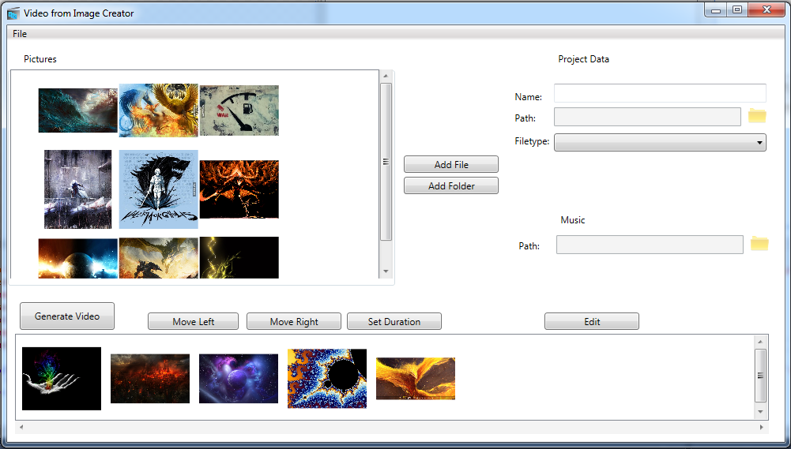

## Setzen der Anzeigedauer

|  |
| --- |
| *Kurzbeschreibung:* Der Benutzer kann die Anzeigedauer für ein Bild oder für alle Bilder setzen. |
| *Vorbedingungen:* Bilder müssen bereits in der Liste vorhanden sein. |
| *Ergebnisse:* Die Anzeigedauer eines Bildes oder aller Bilder wurde geändert. |
| *Ablauf:* Der Akteur wählt ein Bild aus. Dann klickt er auf den Button Set Duration. Im folgenden Dialog wählt er dann die Anzeigedauer des ausgewählten Bildes in Millisekunden aus und bestätigt seine Eingabe. |
| *Alternative 1:* Der Benutzer wählt kein Bild aus. Des weiteren klickt er dann auf den Button Set Duration. Im folgenden Dialog gibt er dann die Anzeigedauer für alle Bilder in der Liste in Millisektunden an. Danach bestätigt er seine Eingabe. |

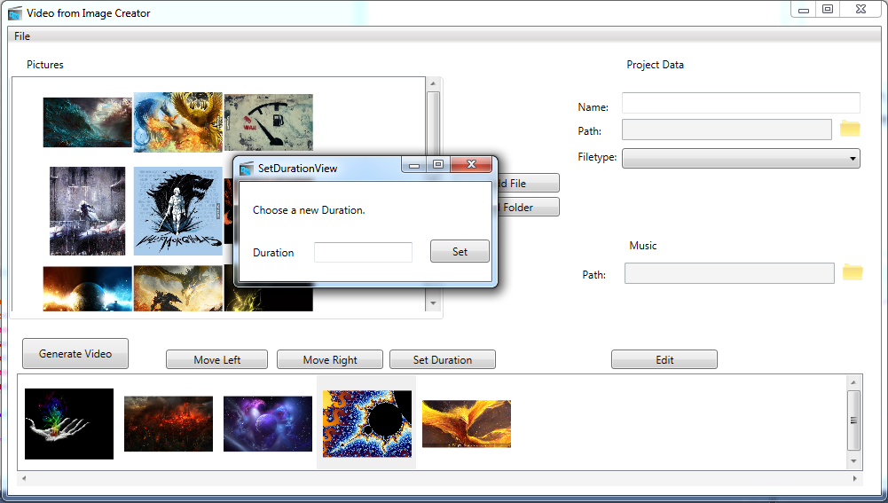

## Einfügen von Bild- oder Überganseffekten

|  |
| --- |
| *Kurzbeschreibung:* Der Benutzer kann zu einem Bild einen Bildeffekt (Greyscale,...) oder einen Übergangseffekt(Rotate, InBox,..) hinzufügen. |
| *Vorbedingungen:* Es befindet sich ein Bild in der Liste. |
| *Ergebnisse:* Ein Bild- oder Übergangseffekt wurde zu einem Bild hinzugefügt. |
| *Ablauf:* Der Benutzer klickt auf den Button Edit. Im daraufhin erscheinenden Dialog wählt er den gewünschten Effekt an und bestätigt seine Eingabe. |
| *Alternative 1:* Der Benutzer hat kein Bild markiert. Es passiert nichts. |

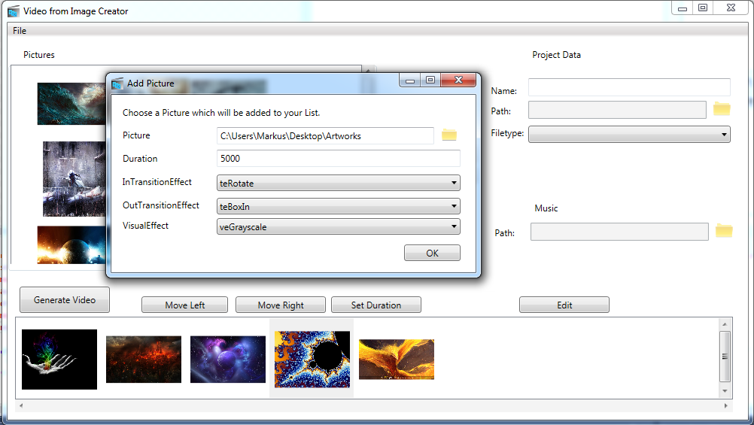

## Erzeugung der Präsentation

|  |
| --- |
| *Kurzbeschreibung:* Die Videopräsentation wird in einen vom Benutzer ausgewählten Ordner erstellt. |
| *Vorbedingungen:* Es befindet sich ein Bild in der Liste. |
| *Ergebnisse:* Das erstellte Video steht in dem ausgewählten Ordner bereit. |
| *Ablauf:* Der Akteur klickt auf den Button Generieren. Daraufhin gibt er im folgenden Dialog den Namen des Videos, dessen Pfad und den Dateityp (AVI oder WMV) an. Danach bestätigt er die Eingabe und das Programm beginnt mit der Erzeugung des Videos. |
| *Alternative 1:* Es befindet sich kein Bild in der Liste. Es passiert nichts. |
| *Alternative 2:* Der Benutzer gibt einen Namen an, der bereits in dem Kontext existiert. Dann wird die Datei überschrieben. |

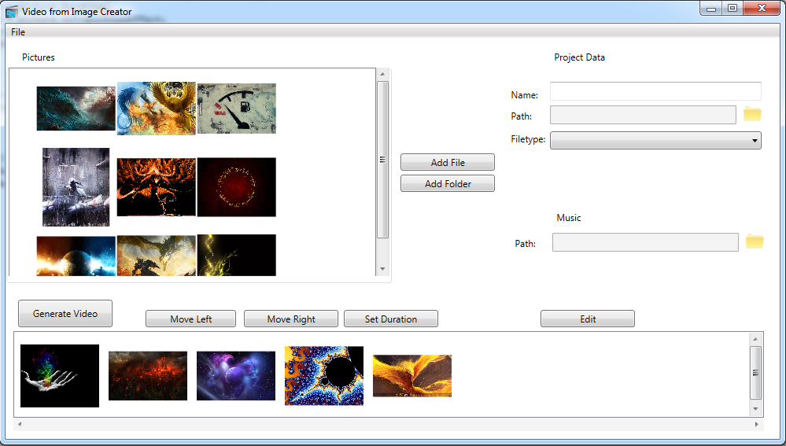

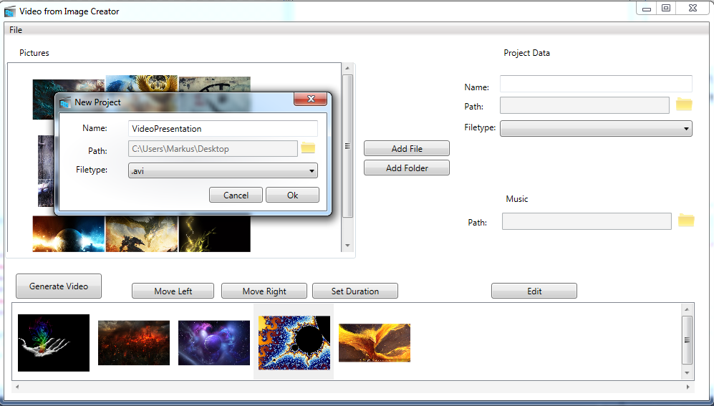

# Hinweise zur Installation der App

Um unsere App erfolgreich ausführen zu können, wird die Bytescout Image to Video-Bibliothek benötigt. Diese muss jedoch installiert werden, da hier Registry-Einträge benötigt werden. Die Bibliothek, wie wir sie verwendet haben stellt eine Demo-Version der eigentlichen Bibliothek dar, die gratis von der Bytescout-Website geladen werden kann: <https://bytescout.com/download/trial/imagetovideosdk.html>

Nach dem Installieren der Bibliothek kann auch unsere Applikation korrekt ausgeführt werden.

# Quellen

**Bibliothek für das Erstellen der Videopräsentation:**

<http://bytescout.com/products/developer/imagetovideosdk/imagetovideosdk.html>

**WPF-Tutorial**

<http://www.codeproject.com/Articles/140611/WPF-Tutorial-Beginning>

**C# Tutorial**

<http://openbook.galileocomputing.de/visual_csharp_2010/visual_csharp_2010_17_001.htm>